Учебно-научная социологическая лаборатория Департамента социологии
Факультета социальных наук и массовых коммуникаций

аналитическИЙ ОТЧЕТ ПО РЕЗУЛЬТАТАМ СОЦИОЛОГИЧЕСКого ИССЛЕДОВАНИя
«ПРОБЛЕМНЫЕ ПРАКТИКИ ФИНАНСОВОГО ПОВЕДЕНИЯ НАСЕЛЕНИЯ, ТРЕБУЮЩИЕ ГЛУБОКОГО ИНФОРМАЦИОННОГО ОСВЕЩЕНИЯ»

Москва, 2022
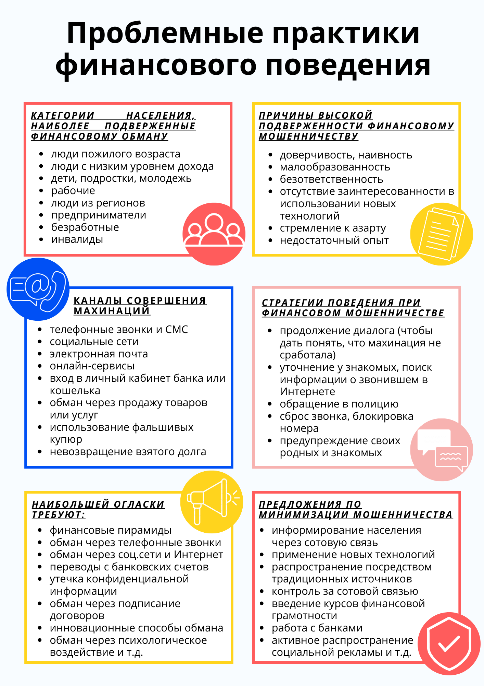
ИСТОЧНИК: Учебно-научная социологическая лаборатория Департамента социологии

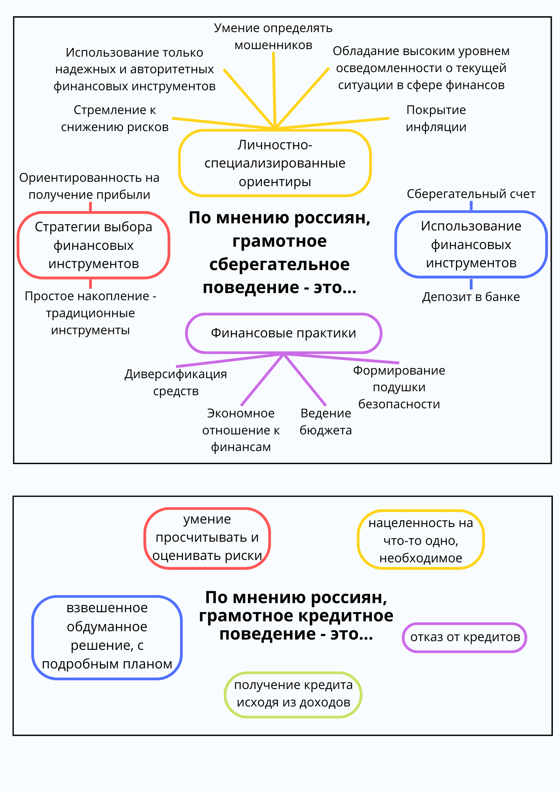
На основании представлений россиян грамотность сберегательного поведения определяется четырьмя элементами:
ИСТОЧНИК: Учебно-научная социологическая лаборатория Департамента социологии

ИСТОЧНИК: Учебно-научная социологическая лаборатория Департамента социологии
На основании результатов социологического исследования, среди опрошенного населения крайне разнятся представления о грамотном кредитном поведении: одни считают, что грамотность проявляется в полном отсутствии кредитов, а другие – описывают набор условий, в которых осуществляется кредитное обязательство:

- «Это когда человек осознанно берет кредит, когда он прочитал все варианты договора, когда он согласился с ним и точно понимает, что он погасит этот кредит и вот эта необходимость взятия кредита – она была не то, чтобы необходима, а, скажем так, другого варианта не было, и это крайний случай, и человек обдуманно пошел на этот шаг.» (Работающая женщина, 25 лет);
- «Кредит не должен превышать 25–30% доходов семьи, это уже максимум, иначе это уже очень сложно будет.» (Домохозяйка, женщина, 54 года);

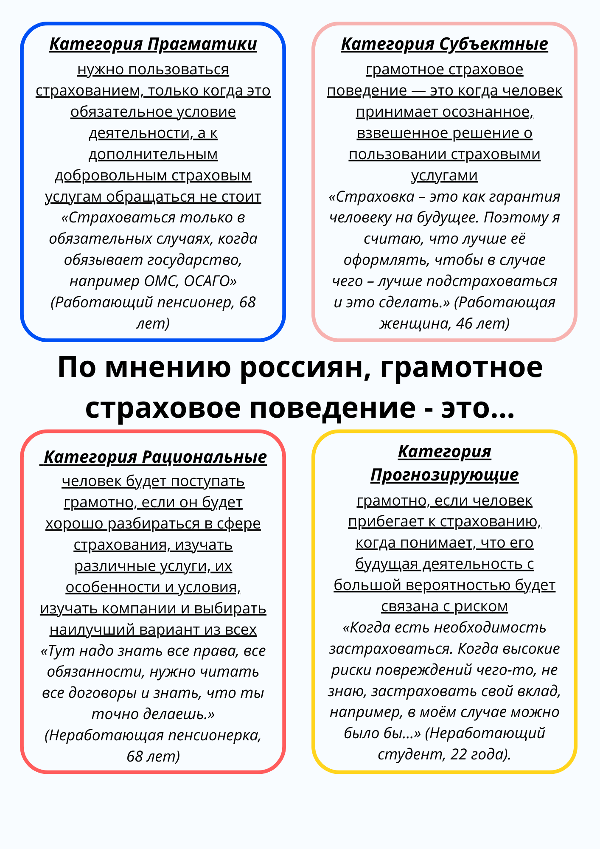
ИСТОЧНИК: Учебно-научная социологическая лаборатория Департамента социологии

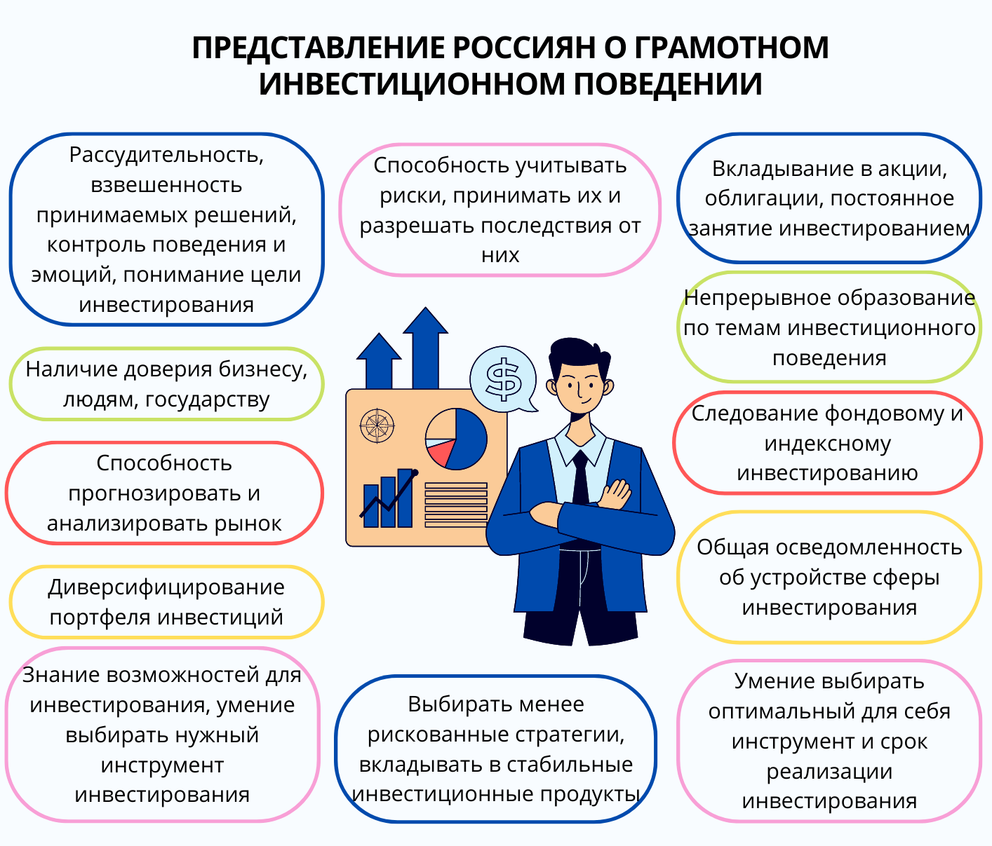
В дискурсе российского населения грамотное инвестиционное поведение характеризуется рядом специфических качеств и включает в себя:
ИСТОЧНИК: Учебно-научная социологическая лаборатория Департамента социологии

Рассматривая нетиповые практики финансового поведения населения, респондентов спрашивали о том, верят ли они в различные приметы и ритуалы по привлечению денежных средств. На основании веры в данные практики были сформированы три группы.

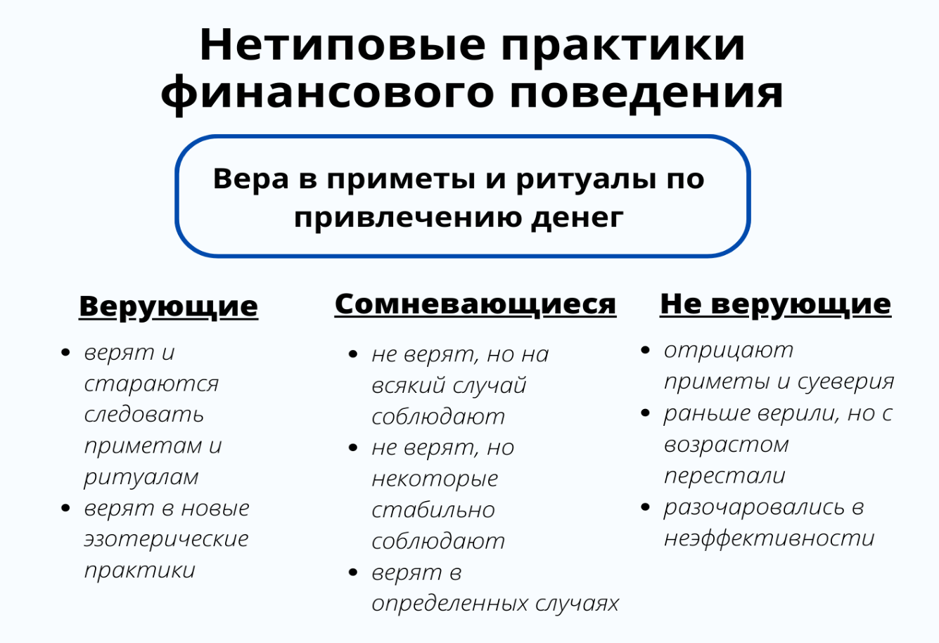

ИСТОЧНИК: Учебно-научная социологическая лаборатория Департамента социологии

Примеры высказываний представителей каждой группы:
1) «Верующие»:
- «Верю, на луну надо показывать кошелечек и говорить “показываю тебе медяки, чтобы не были мы бедняки, и серебро, чтобы было нам добро”» (Пенсионер, женщина, 68 лет).
2) «Сомневающиеся»:
- «Нет, не верю, но все равно это делаю на всякий случай. Это никаких затрат и труда не стоит, поэтому на всякий случай» (Работающая женщина, 53 года).
3) «Не верующие»:
- «Лично я не верю. Если только по приколу. Но это больше смеха ради.» (Работающий мужчина, 33 года).

ИСТОЧНИК: Учебно-научная социологическая лаборатория Департамента социологии

- Соблюдение традиций, привычек, передающихся от родственников:
- «Не знаю, так повелось наверно… Нам говорили наши родители, откуда-то это все происходит, просто так ничего не бывает.» (Пенсионерка не работающая, 61 год).
- Сбыточность примет и ритуалов:
- «Иногда слушаешь людей вот так-то то-то, то-то получается.» (Пенсионерка не работающая, 67 лет).
- Потребность во что-то верить:
- «Потому что это дает им надежду, так как все люди (скептиков не берем), хотят верить в лучшее, нематериальное (что-то, что сверху над тобой стоит, условно) и если попросить, то может оно и сработает» (Женщина, предприниматель, 24 года).
- Желание сделать свою жизнь более интересной:
- «А это ну определённый ритуал, может как-то интересно становится.» (Работающая женщина, 51 лет).

